**Tschernobyl ist längst nicht vorbei!**

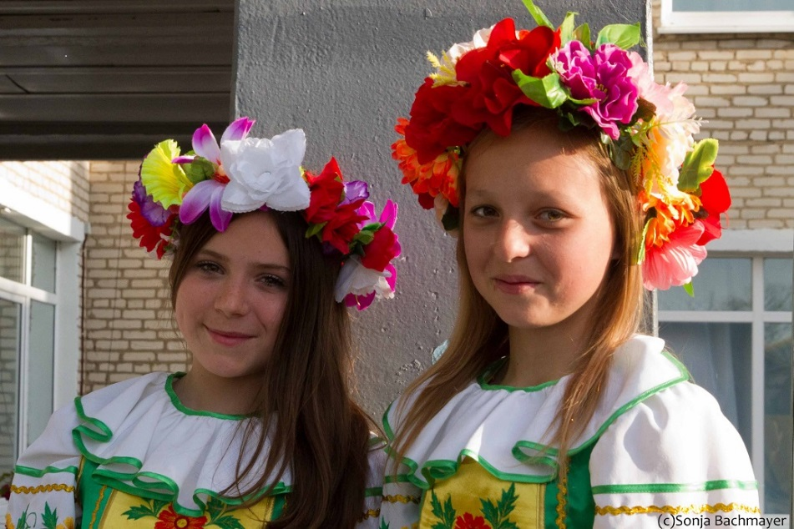

**Informationen zum Erholungsprojekt 2020**

**FAQ - Antworten auf die häufigsten Fragen:**

**Wie meldet man sich an zur Aufnahme eines neuen Kindes:**

Das Anmeldeformular „Anmeldung 2020, für neue Kinder, A+B“ ausfüllen, unterschreiben und an mich schicken – per mail, whatsApp, Fax oder Post (Ich brauche nicht unbedingt die Originalblätter, aber ich brauche zumindest in Kopie die Unterschrift der neuen Gastfamilie)! Zu finden sind die zwei Formularseiten auf der Startseite von [www.belarus-kinder.net](http://www.belarus-kinder.net)

**Welche Termine gibt es 2020?**

Sa., 27.6. – So., 19.7.

Sa., 18.7. – So., 9.8.

Sa., 8.8. – So., 30.8.

**Wie funktioniert die sprachliche Verständigung?**

**Sprechen die Kinder Fremdsprachen?**

Alle Kinder lernen eine Fremdsprache. Erste Fremdsprache ist auch in Belarus mittlerweile Englisch. In manchen Schulen wird (wie früher) Deutsch unterrichtet.

Wie bei uns ist es vom Alter des Kindes abhängig, wie gut sich ein Kind verständigen kann, auch vom Talent und Fleiß des Kindes, vom Lehrer, von verschiedenen Dingen. Meine Erfahrungen der letzten Jahre zeigen, dass gerade in kleinen, entlegenen Dörfern und den dortigen Schulen, die Fähigkeiten der Kinder, sich wirklich zu verständigen, sich ausdrücken zu können, sehr gering sind (egal ob englisch oder deutsch), auch wenn sie schon mehrere Jahre lang in der Fremdsprache unterrichtet wurden. Es gibt nur sehr wenige Wochenstunden für Fremdsprachen. Leider gibt es dort auch nur wenige gute Lehrer, weil kein Lehrer gerne in den betroffenen Zonen arbeitet, oft sind es zwangsverpflichtete, junge Lehrerinnen, die dort eine bestimmte Zeit (2 Jahre) unterrichten müssen. **Daher: Bitte rechnen Sie nicht damit, dass Sie sich mit dem Kind sprachlich gut verständigen können!**

Hilfreichster Umstand für eine erfolgreiche Verständigung ist, dass in der österreichischen Familie ein eigenes Kind – oder mehrere – da ist. Kinder können sich auch ohne Sprache international miteinander verständigen. Erfahrungsgemäß funktioniert die Kommunikation zwischen ungefähr gleichaltrigen Kindern relativ gut.

Familien, in denen **keine eigenen Kinder** (mehr) im Haushalt leben, rate ich, **nicht ein Kind** aufzunehmen, sondern **unbedingt zwei Kinder** einzuladen – das ist für alle Beteiligten von großem Vorteil!

Einen kleinen Sprachführer, eine Auflistung der wichtigsten Wörter und Wendungen (in Lautschrift, für beide Seiten lesbar) können Sie auf der Startseite meiner home-page „www.belarus-kinder.net“ finden unter „Kleiner Deutsch-Russischer Sprachführer von Dr. Seyr“.

Erfahrungsgemäß werden diese Listen von unseren Familien und auch von den belarussischen Kindern gern als Hilfe in Anspruch genommen.

Mittlerweile sind auch im Internet Übersetzungsprogramme zu finden. Diese Programme funktionieren nicht unbedingt so, dass eine problemlose Verständigung möglich ist, aber es ist doch eine Hilfe bei Übersetzungen, und mit einigem guten Willen und Fantasie kann man mit solchen Programmen schon dahinter kommen, was der Gesprächspartner mitteilen möchte. Einfache Sätze können damit auf jeden Fall übersetzt werden.

**Was hat es mit den sog. „Kostenbeiträgen“ auf sich?**

Die Kinder kommen mit dem Autobus von Belarus nach Österreich. Die belarussischen Familien können es sich nicht leisten, Beiträge zu bezahlen. Die Busfahrten müssen von uns finanziert werden. Da mir keinerlei Gelder zur Verfügung stehen, und es von Jahr zu Jahr schwieriger wird, Sponsoren und Spendengelder aufzutreiben, habe ich schon vor vielen Jahren begonnen, die Gastfamilien um Transportkostenbeiträge zu ersuchen. – Die Tatsache, dass ich gerade von jenen Familien, die sich ohnehin mit sehr viel Aufwand an Zeit und Geld für diese Sache engagieren, auch noch einen Beitrag für den Transport verlangen muss, gefällt mir absolut nicht, ist derzeit aber die einzige Möglichkeit, das Projekt zu finanzieren. Sollte dieser Beitrag aber für eine Familie ein Problem sein, dann wird es dennoch möglich sein, ein Kind einzuladen – ich werde dann eine andere Möglichkeit finden, den Beitrag für dieses Kind irgendwo aufzutreiben.

Alles in allem rechne ich heuer mit Kosten in der Höhe von € 140.— pro Kind - vor allem für den Transport der Kinder, aber auch Ausgaben für Betreuer/innen (Handyaufladen, Taschengelder) und Chauffeure.

**Wo werden die Kinder abzuholen sein?**

Die Kinder werden in Kritzendorf abzuholen sein, am späteren Vormittag. Zur Abfahrt werden die Kinder auch wieder dorthin zu bringen sein. Genaueres zur An- und Abreise erfahren die Gastfamilien schriftlich.

Die mitkommenden Betreuerinnen werden in Kritzendorf untergebracht und jederzeit telefonisch erreichbar sein. Auch deren Daten werden alle Gastfamilien rechtzeitig schriftlich bekommen.

**Was soll mit den Kindern während des Aufenthaltes gemacht werden?**

Die Kinder sollen die Möglichkeit haben, in unseren Familien mitzuleben. Ob, was und wie viel die Gastfamilien mit diesen Kindern unternehmen, bleibt ihnen überlassen. Das Kind gehört zu ihrer Familie wie ein eigenes Kind. Jedes Kind wird sich garantiert darüber freuen, wenn die Gastfamilie mit ihm einen Ausflug macht z.B. nach Wien, ins Gebirge (der höchste Berg in Belarus ist 300m hoch!), in einen Tierpark oder Ähnliches.

Es wird kein gemeinsames Programm angeboten, weil mir dazu die Zeit fehlt – es ist mir unmöglich, allein, zusätzlich zu diesem gesamten Projekt, noch einzelne Veranstaltungen zu organisieren – ich habe keine Mitarbeiter oder Vertreter. Jede Familie kann aber sehr gerne mit den belarussischen Betreuerinnen ein Treffen vereinbaren, die Betreuerin/nen z.B. abholen, sie als Dolmetsch in Anspruch nehmen, vielleicht einen kleinen Ausflug machen. Und jede Familie bekommt eine Auflistung aller Familien (Namen, Adressen, Tel.Nrn.), die zum selben Termin Kinder aufnehmen, damit sie, falls der Wunsch besteht, sich mit anderen Familien in Verbindung setzen, eventuell treffen und auch gemeinsam etwas planen kann.

**Kann ein Kind auch mehrmals kommen?**

Ja, ein bestimmtes Kind kann auch wieder eingeladen werden. Bis zur Vollendung des 18. Lebensjahres, sooft es eine Einladung für genau dieses Kind gibt. Wenn es keine Wiedereinladung für ein bestimmtes Kind gibt, dann werden neue Kinder eingeladen, d.h. in neue Gastfamilien kommen neue Kinder.

**Versicherung der Kinder**

Die Kinder werden kranken, unfall- und haftpflichtversichert sein; Informationen dazu, Namen und Telefonnummern der Betreuerinnen und eine Reihe an Erfahrungswerten bekommen alle Gast-familien schriftlich vor der Ankunft der Kindergruppen. Krems, Ende 2019

**Derzeitige Situation - Auswahl der Kinder**

**Derzeitige Situation in den verstrahlten Zonen in Belarus**

Nach wie vor leiden besonders die Kinder, die in den betroffenen Zonen leben, am meisten unter den gegebenen Umständen. Ihr Immunsystem ist geschwächt; oft bedeutet eine – für uns harmlos scheinende – Erkältung für die Kinder eine wochenlange Beeinträchtigung, die nicht selten im Krankenhaus endet. Raten der Krebserkrankungen und Missbildungen sind deutlich erhöht.

Mittlerweile fährt bereits die zweite Generation zu Erholungsaufenthalten weg aus den betroffenen Gebieten, wenn möglich ins Ausland. Der Wert eines derartigen Erholungsaufenthaltes im Ausland ist medizinisch messbar, d.h. nachweisbar.

Viele belarussische Familien können es sich finanziell nicht leisten, sich anderswo, in sauberer, unverstrahlter Umgebung ein neues Leben aufzubauen. Sie bleiben in ihrer Heimat und versuchen, die Kinder bestmöglich zu versorgen und zu ernähren (meist durch selbstproduzierte Lebensmittel, die allein deshalb nicht einwandfrei sein können!) und ihnen möglichst oft Erholung in „sauberer“ Umgebung zu ermöglichen. Vom Staat wird für jedes Kind, das in der verstrahlten Zone lebt, ein Mal pro Jahr ein dreiwöchiger Erholungsaufenthalt im eigenen Lande, in unverstrahlten Zonen, vorgeschrieben und ermöglicht. Dass die Ernährung dort unserem westlichen Standard entspricht, muss bezweifelt werden. Eine Reise und einen Aufenthalt im Ausland kann eine durchschnittliche Familie aus dem Dorf nicht finanzieren. Das ist nur möglich mit Hilfe aus dem Ausland.

Vor allem in den betroffenen Großstädten, besonders in Gomel aber auch in Mogilev, gibt es viele Organisationen, die sich mit Erholungsverschickungen für Kinder ins Ausland beschäftigen. Insgesamt werden pro Jahr allein aus der Republik Belarus mehr als 40 000 Kinder zur Erholung ins Ausland verschickt! (allein 20 000 nach Italien, aber auch in andere europäische Länder, bis nach Kanada, Japan,…) Je entfernter ein Dorf von den Zentren (großen Städten) ist, desto weniger internationale Hilfe kommt dort hin. Daher habe ich vor einigen Jahren begonnen, sehr entlegene Dörfer zu besuchen und Kinder von dort einzuladen. Es ist für meine Partner in Belarus, ohne die ein derartiges Projekt nicht durchführbar ist, sehr viel schwieriger und komplizierter, alle Ausreisedokumente (für ein Schengenvisum) für jedes einzelne Kind vorzubereiten, wenn die Kinder in solchen Dörfern zu Hause sind als z.B. für Kinder aus Minsk. In diesen Dörfern hat kaum ein Kind einen eigenen Pass, viele Eltern sind nicht in der Lage, alle Dokumente zu beschaffen, weil das sehr zeit- und kostenaufwändig ist. Aber natürlich sind es gerade diese Kinder, die unsere Hilfe am dringendsten brauchen. Mit guten und bemühten Partnern vor Ort sind aber die genannten Probleme lösbar, und es gelingt, diesen Kindern eine Reise nach Österreich und damit eine Erholung in unseren Gastfamilien zu ermöglichen.

Leider habe ich in früheren Jahren sehr negative Erfahrungen gemacht mit einer Partnerin, die nicht solche Kinder ausgesucht bzw. vermittelt hat, die ich/wir wollten, nämlich Kinder, die aus bedürftigen Familien kommen, aus Dörfern in betroffenen Zonen, Kinder, die nie vorher im Ausland waren, die unsere Unterstützung einfach am nötigsten haben. Diese frühere Partnerin hat viele meiner Bemühungen zunichte gemacht und durch ihre eigennützige, korrupte Arbeitsweise bewirkt, dass viele unserer Gastfamilien – zurecht – sehr unzufrieden waren. Nun aber, mit den derzeitigen Partnerin, Frau Mag. Olesja Domennikova, verläuft alles nach den Vorstellungen und Wünschen, die ich immer gehabt hatte und heute nach wie vor habe. Die Kinder aus den betroffenen, entlegenen Dörfern sind üblicherweise sehr zufrieden und dankbar. Selbst die meisten Belarussen, die in Minsk zu Hause sind, wissen nicht, unter welch ärmlichen, sehr bedürftigen Umständen manche Familien in den Dörfern Weißrusslands leben. Diese Familien sind uns für unsere Unterstützung unbeschreiblich dankbar und wissen nicht, wie sie sich bei uns bedanken sollen.

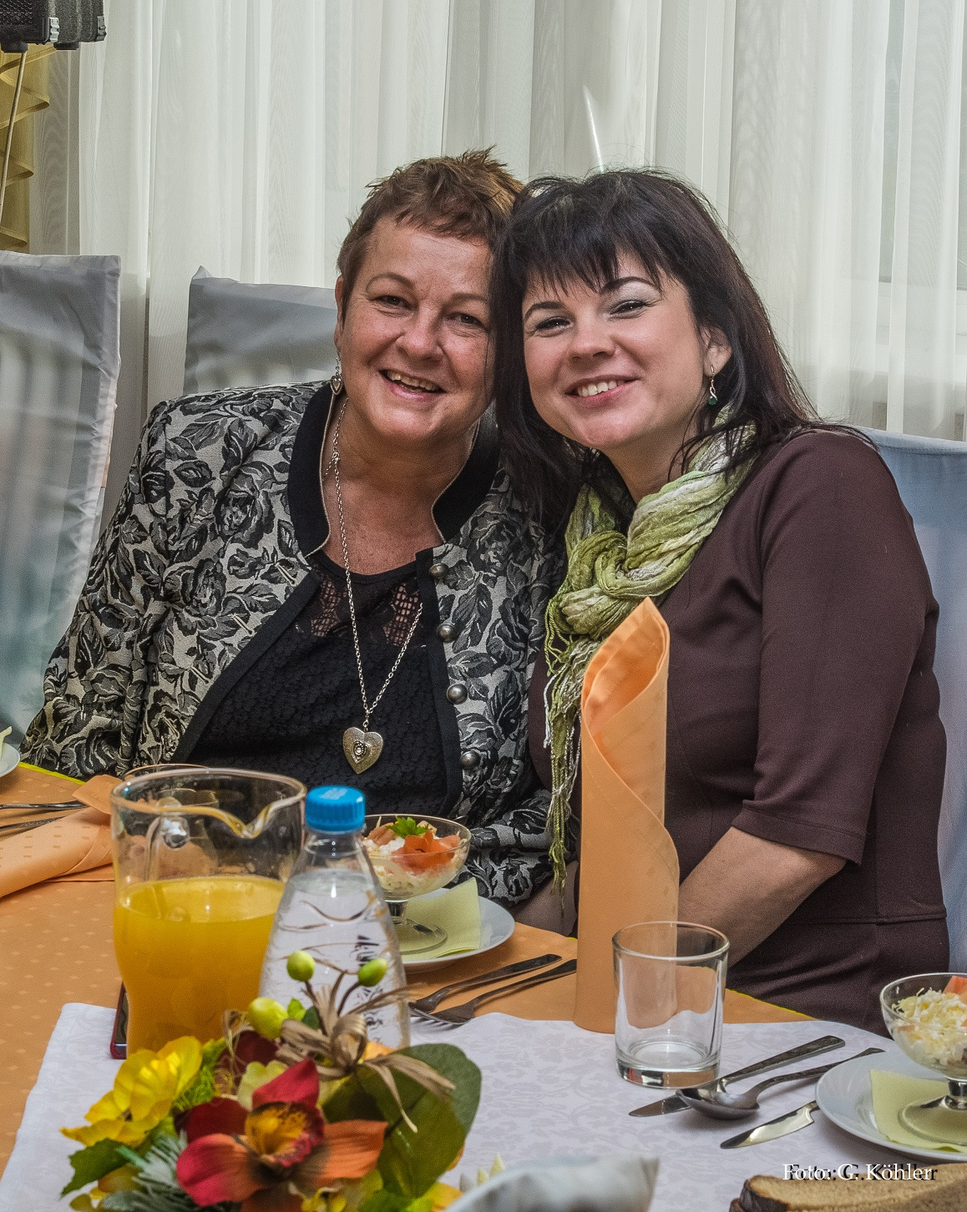

Die Zusammenarbeit mit meiner jetzigen Partnerin

Fr. Mag. Olesja Domennikova

läuft äußerst positiv; Olesja hat dieselben Zielvorstellungen wie ich und bemüht sich sehr erfolgreich, alle unsere Wünsche zu erfüllen:

Olesja ist angestellt bei meiner offiziellen Partnerorganisation, der sog. „Freundschaftsgesellschaft“ in Minsk („Belarussische Gesellschaft der Freundschaft und kulturellen Verbindungen mit dem Ausland“);

Präsidentin dieser Freundschaftsgesellschaft ist Frau Nina S. Iwanowa.; Sitz der Freundschaftsgesellschaft ist in Minsk, Sacharovstraße 28.

**Unterschied Stadt – Land**

**Der Unterschied zwischen dem Leben in der Stadt (v.a. in der Hauptstadt Minsk) und auf dem Land ist sehr groß.**

Die belarussische Hauptstadt Minsk ist vergleichbar mit anderen mitteleuropäischen Metropolen dieser Größe z.B. Wien. Minsk, ca. 1,9 Mio. Einwohner, ist eine moderne, saubere, gut organisierte Großstadt. Dort findet man die besten Möglichkeiten, die es in Belarus zu finden gibt.

In vielen Dörfern gibt es nach wie vor keine Wasserleitung, keine befestigten Straßen, kaum öffentliche Verkehrsmittel, kaum Arbeitsplätze (nur in Kolchosen) – viele Männer fahren deshalb nach Russland, um dort zu arbeiten.

Alle jungen Leute möchten in die Großstadt, nach Minsk. Dort ist der Lebensstandard wesentlich höher, dort gibt es mehr Arbeitsmöglichkeiten, bessere Wohnmöglichkeiten, bessere Ausbildungs-möglichkeiten,…

Viele Kinder, die aus den Dörfern zum ersten Mal nach Österreich kommen, sind bei der Ankunft enttäuscht, weil sie nicht in Wien, sondern in einem Dorf untergebracht sind - sie können sich nicht vorstellen, dass es in unseren Dörfern zumindest genauso lebenswert sein kann wie in einer Großstadt.

Die Tatsache, dass das Dorfleben in Belarus oft um einige Jahrzehnte hinter dem Stadtleben zurück ist, bedeutet aber nicht, dass die Entwicklung auf allen Ebenen stehenblieb. Z.B. haben auch dort alle Jugendlichen ein Handy, kennen sich sehr gut aus mit jeder Art von Unterhaltungselektronik – auch wenn gleichzeitig das kleine Stück Privatbesitz nach wie vor mit dem Pferd bearbeitet wird. In vielen Familien gibt es ein Flachbildfernsehgerät – das ist derzeit eines der wichtigsten Statussymbole - auch wenn es in derselben Familie kein WC, sondern nur ein Plumpsklo im Garten gibt. Das Vorhandensein von Handy oder Flachbildfernsehapparat (meist billigste Geräte aus China) lässt nicht unbedingt auf ein wohlhabendes Leben nach unseren Vorstellungen schließen. Man kann unsere Maßstäbe und Erfahrungen nicht einfach umlegen auf das belarussische Leben.

**Kurzreisen nach Belarus – zum Kennenlernen der belarussischen Familien und**

**zum Auswählen der Kinder, die zur Erholung kommen sollen**

Seit mehr als 20 Jahren besuche ich mit interessierten Familien ein Mal pro Jahr (im Herbst) die Republik Belarus, um unseren Gastfamilien die Möglichkeit zu geben, selbst einen Eindruck zu bekommen von Land, Leuten und Lebensumständen. Alle Reiseteilnehmer, die den Wunsch haben, lernen die Herkunftsfamilie ihrer bereits bekannten belarussischen Kinder kennen.

Bei dieser Gelegenheit besuche ich auch neue Dörfer, lerne Schulen mit ihren Direktoren und Lehrern kennen und suche mit meinen Partnern aus diesen Schulen/Dörfern Kinder aus, die zur Erholung nach Österreich kommen werden. Sie sollen aus bedürftigen Familien kommen und nie vorher im Ausland gewesen sein! Im Sommer 2019 kamen die meisten Kinder aus dem Gebiet Korma (aus den Dörfern Chisow und Barzuki) und Chotimsk (im äußersten Osten der Republik Belarus, an der Grenze zu Russland)- Diese Gebiete besuchten wir im Herbst:

**23. – 27. Oktober 2019: Kurzbesuch in Belarus**

Empfang für die Delegation aus Österreich –

als Gruppe und einzeln in den Familien

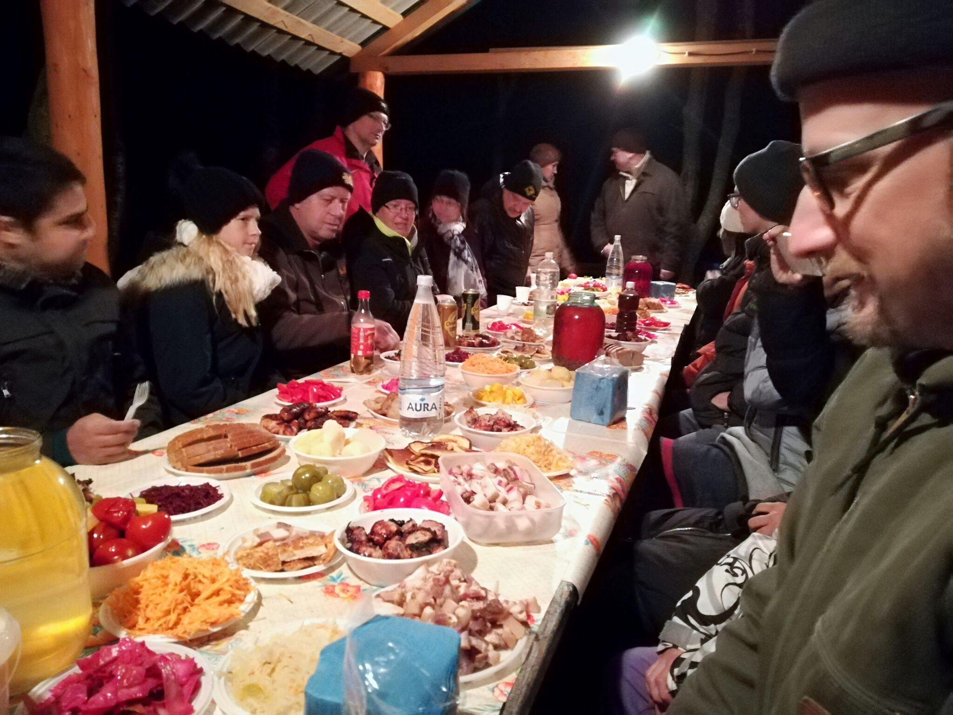

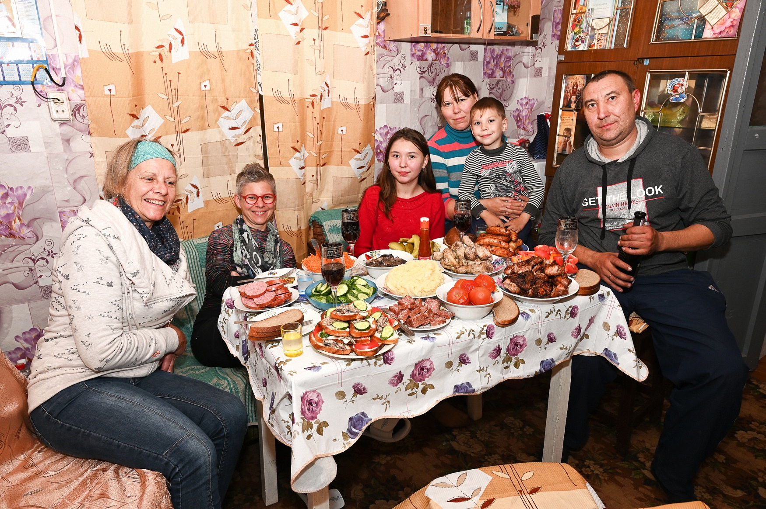

Alle Kinder, die schon bei uns waren, sind unglaublich dankbar,

alle Kinder, die im Sommer 2020 (wieder) kommen werden, freuen sich sehr auf Österreich.

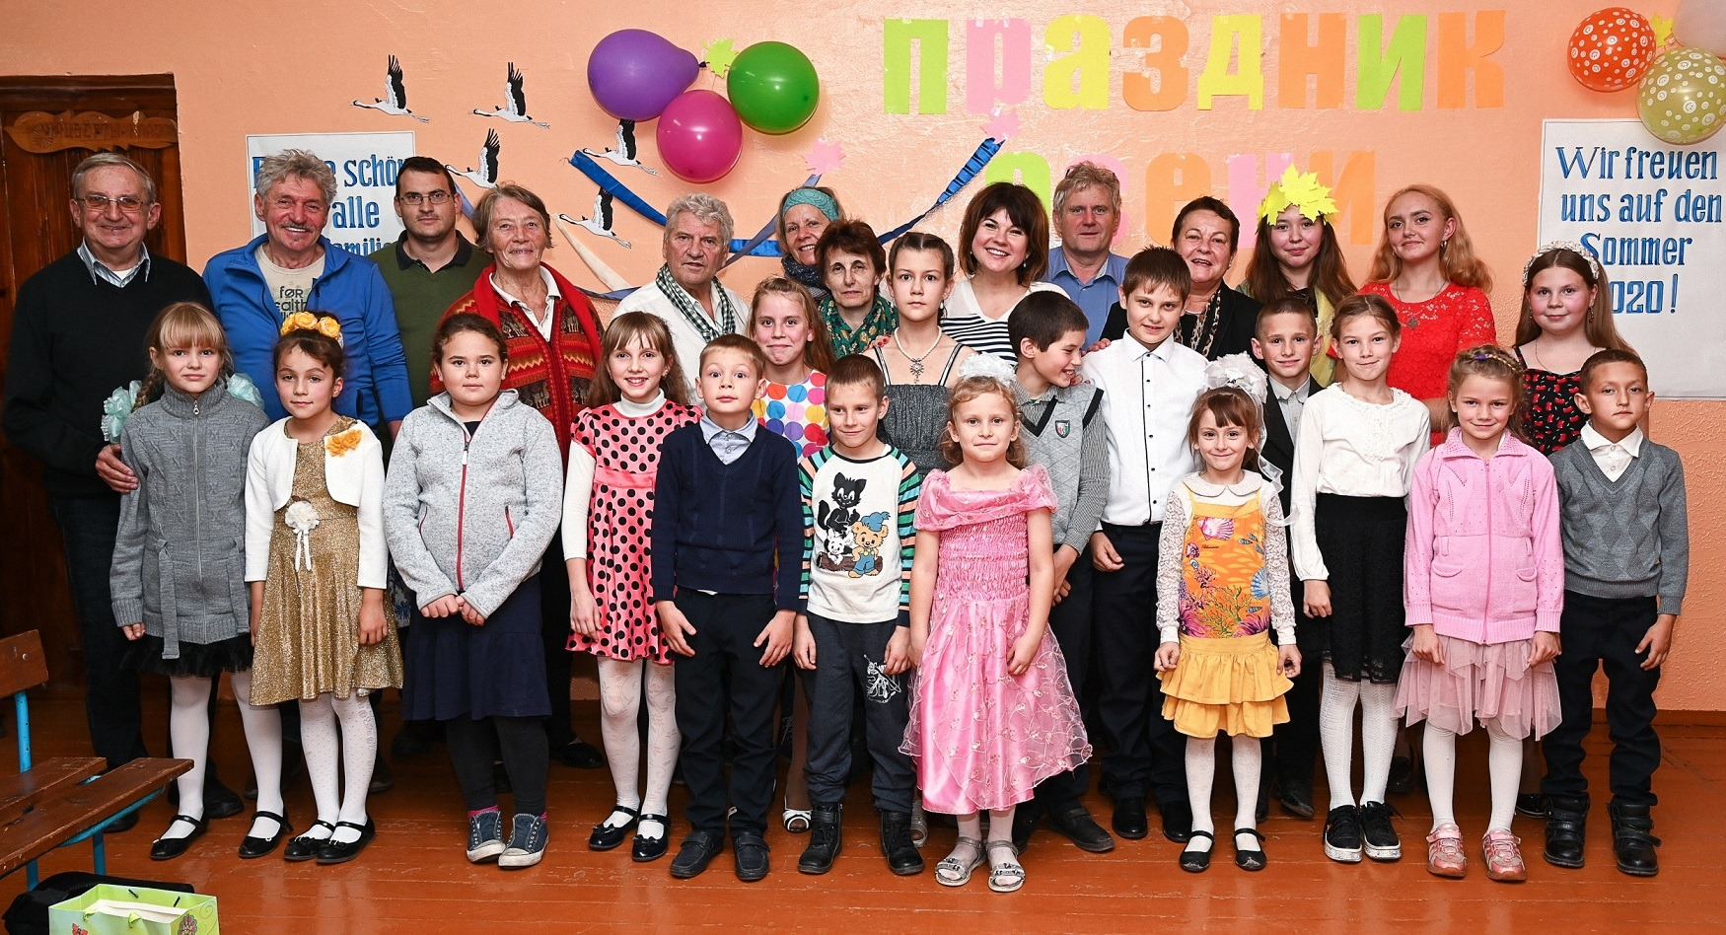

Alle belarussischen Familien, die Direktoren, alle Lehrer, alle Personen, die um das Wohl ihrer Kinder bemüht sind, überschütten uns mit Gastfreundschaft und Gastgeschenken, wenn wir für ein paar Stunden in ihre Heimat kommen. Sie sind uns für unsere Unterstützung unbeschreiblich dankbar.

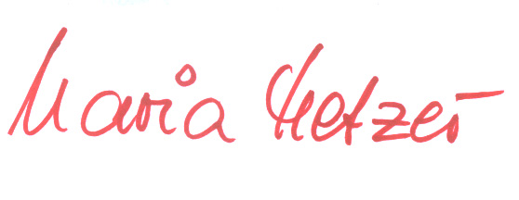

Krems, Ende 2019